LAPORAN MODUL 4
PRAKTIKUM ALGORITMA DAN PEMROGRAMAN LANJUTAN



Disusun oleh :
Nama : Irvan Cahya Nugraham
NIM : 245410034
Kelas : Informatika 1

PROGRAM STUDI INFORMATIKA
PROGRAM SARJANA
FAKULTAS TEKNOLOGI INFORMASI
UNIVERSITAS TEKNOLOGI DIGITAL INDONESIA
YOGYAKARTA
2025
MODUL 4
ARRAY 2 DIMENSI

TUJUAN PRAKTIKUM
- Menjelaskan konsep array 2 dimensi
- Merencanakan struktur data dalam bentuk array 2 dimensi
- Mengaplikasikan array 2 dimensi

DASAR TEORI
Array 2 dimensi adalah kumpulan data yang disusun dalam baris dan kolom, menyerupai bentuk matriks. Array ini digunakan ketika data memiliki struktur ganda, misalnya tabel nilai mahasiswa, data warna dan nama objek, atau data perhitungan matematis seperti matriks. Dalam Java, array 2 dimensi dideklarasikan menggunakan dua tanda kurung siku, misalnya:
int[][] data = new int[3][4]; // 3 baris, 4 kolom
Array ini dapat diakses dengan menggunakan indeks [baris][kolom] dan dapat diisi atau dibaca dengan menggunakan perulangan bersarang (for dalam for).

PEMBAHASAN LISTING
PRAKTIK
Praktik 1
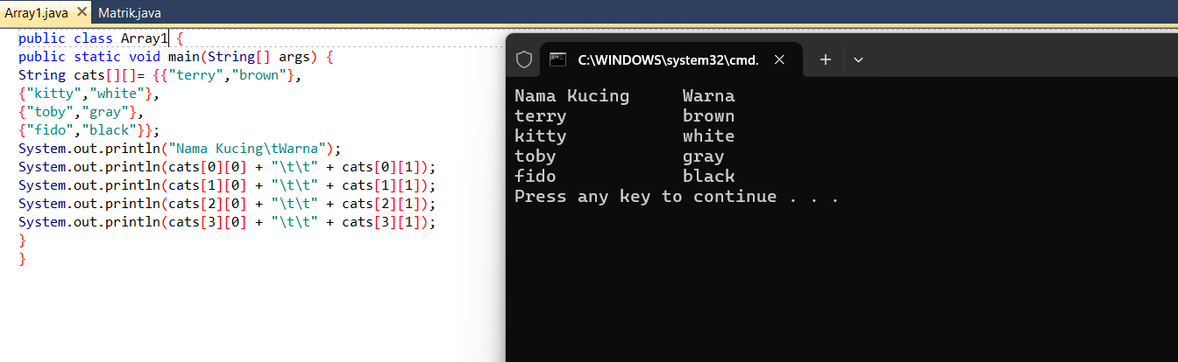
Pembahasan : Kode diatas menggunakan array dua dimensi pada String cats [] [] = , singkatnya variable cats dapat menyimpan data seperti table yang memiliki kolom dan baris. Cara memanggil nya sedikit berbeda dengan array 1 dimensi yaitu menggunakan dua kurung yaitu cats [0] [0] dengan demikian data yang ada pada baris satu kolom satu yaitu terry akan terpanggil sesuai angka yang ada didalam kurung.

Praktik 2
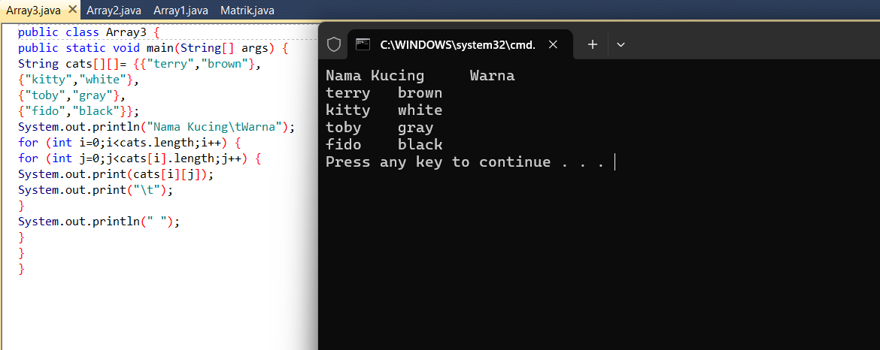
Pembahasan : Dengan menggunakan perulangan bertingkat for , program menjadi lebih baik untuk mencetak semua elemen array tanpa perlu menuliskan satu per satu. for (int i=0;i<cats.length;i++) menentukan banyak baris dan for (int j=0;j<cats[i].length;j++) menentukan banyak kolom. Perulangan pertama akan mencetak cats [0] [0] terry dan berlanjut cats [0] [1] dan seterusnya.

Praktik 3
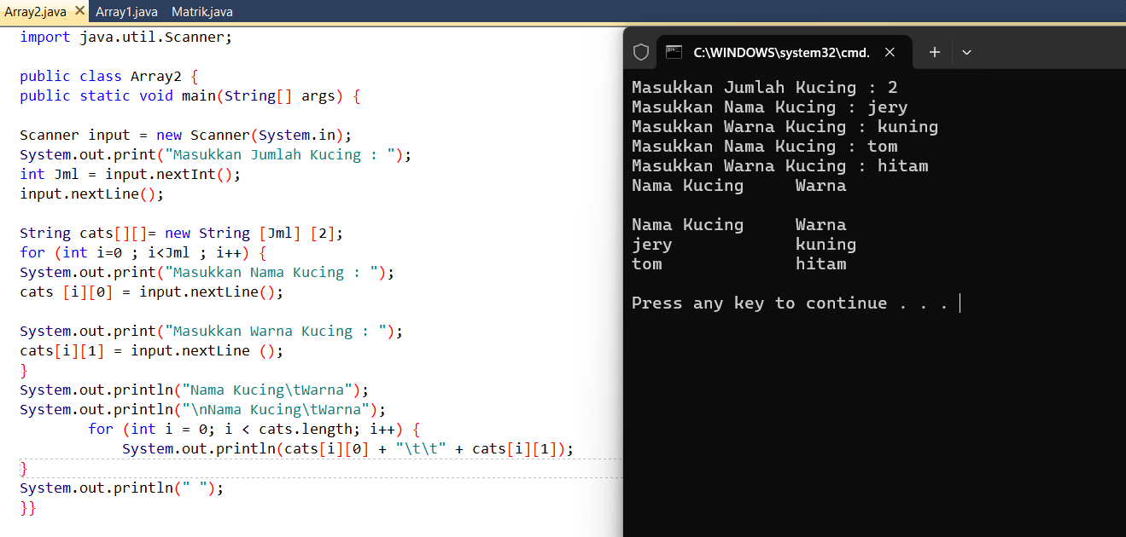
Pembahasan : Program ini telah dimodifikasi agar bisa menerima input dari pengguna dan menyimpannya ke dalam array 2 dimensi. Array dua dimensi akan sangat efektif jika menggunakan perulangan karena mempersingkat kode dengan perulangan konsisten. Dengan Scanner, penguna dapat bebas memasukkan data langsung dengan program dibuat dahulu variable Jml untuk menentukan berapa data yang disimpan dan juga dipakai diperulangan , String cats[][]= new String [Jml] [2] dua untuk jumlah kolom. cats [i][0] = input.nextLine(); untuk menerima data di baris ke -i kolom ke 1 yaitu nama kucing. Cats [i][1] = input.nextLine (); untuk menerima data di baris ke -i kolom ke 2 yaitu nama kucing. Begitu juga untuk outputnya nanti menggunakan for dengna perulangan jika < cats.length , System.out.println(cats[i][0] + "\t\t" + cats[i][1]); mencetak cats [0] [0] terry dan berlanjut cats [0] [1] dan seterusnya.

Praktik 4
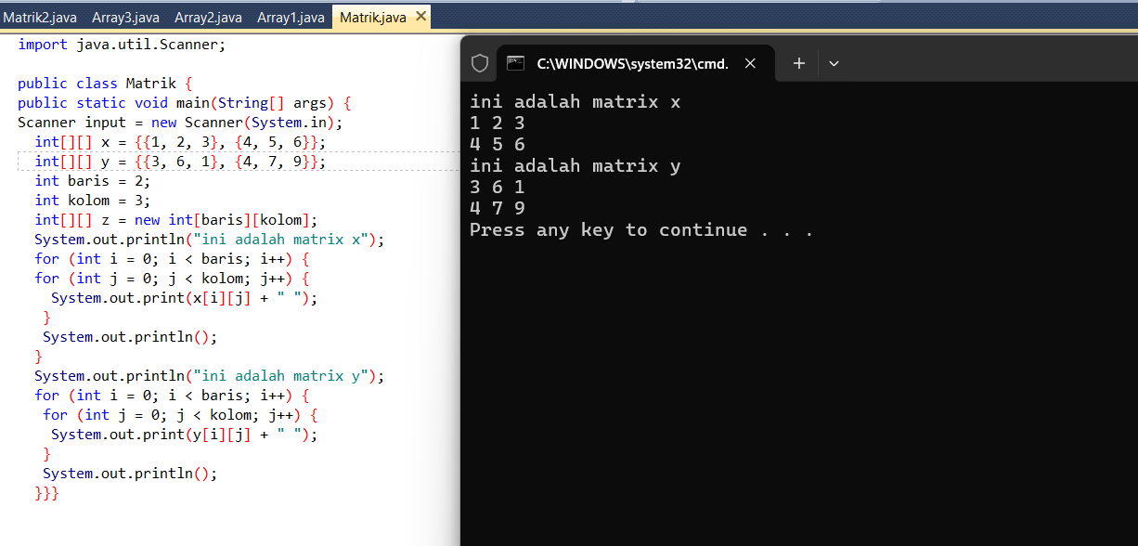
Pembahasan : Dengna menggunakan array 2 dimenis kitab isa menampung matrix seperti gmabar diatas. Dengan int[][] x seperti array 2 dimensi umumnya menyimpan data berupa {{1, 2, 3}, {4, 5, 6}}; yang berarti dua baris 3 kolom jika dibayangkan dengan table. Untuk mengambil data khusunya array dua dimensi akan sangat efektif menggunakan perulangan yaitu for (int i = 0; i < baris; i++) dan for (int j = 0; j < kolom; j++) bersarang karena setiap angka memiliki identitas berbeda jika ingin memanggil angka satu Dimana ada di baris 1 dan kolom 1 maka variable x harus terisi x [0] [0] begitu pula seterusnya sehingga semua data dalam array terpanggil dengan lengkap

Praktik 5
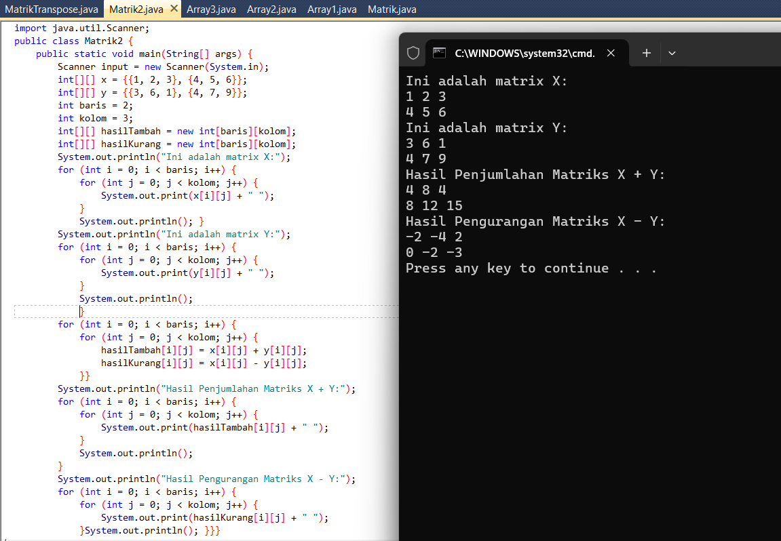
Pembahasan : Kode diatas adalah praktik 4 yang telah dimodifikasi untuk membuat penjumlahan dan pengurangan matrix yang ada divariable x dan y . Diperlukan perulangan bertingkat untuk membnuat penjumlahan dan pengurangan matrix yang ada divariable x dan y. Untuk melakukan pertambahan dan perkalian keseumua angka disarray diperlukan perulangan bersarang seperti praktik sebelumnya yaitu for (int i = 0; i < baris; i++) for (int j = 0; j < kolom; j++) dan variable baru untuk pertambahan dengan cara hasilTambah[i][j] = x[i][j] + y[i][j]; dan pengurangan dengan cara hasilKurang[i][j] = x[i][j] - y[i][j]; variable -I dan -j akan otomati terisi angka berurutan yaitu [0] [0] ; [0] [1] dan seterusnya.

Praktik 6
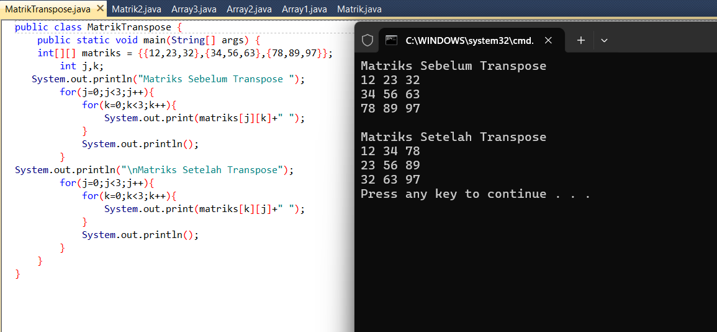
Pembahasan : Kode di atas adalah program untuk menampilkan transpose dari sebuah matriks. Matriks awal terdiri dari 3 baris dan 3 kolom yang diisi angka. Untuk menampilkan transpose, perulangan for dimodifikasi dengan menukar posisi indeks menjadi matriks[k][j]. Ini berarti data dari baris akan menjadi kolom, dan sebaliknya. Program pertama menampilkan matriks sebelum ditranspose, lalu bagian kedua menampilkan versi transpose-nya. Dengan menggunakan matriks[k][j], maka posisi [0][1] yang sebelumnya berisi angka 23 akan pindah menjadi posisi [1][0]. Ini disebut transpose karena seluruh elemen dipindahkan menyilang dari baris menjadi kolom.

Praktik 7
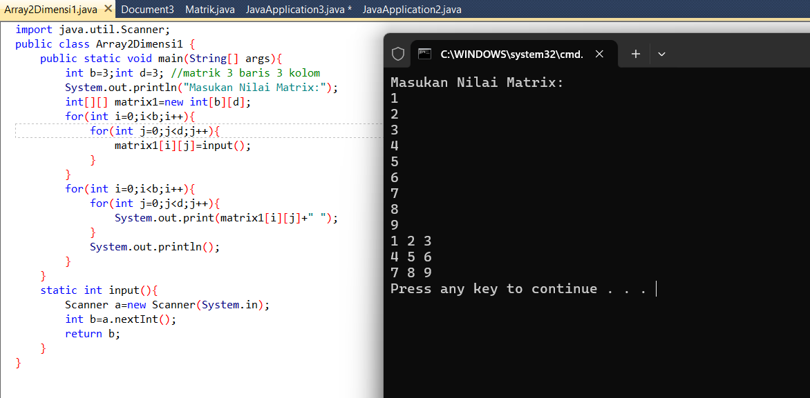
Pembahasan : Kode di atas adalah praktik untuk menginput elemen matriks berukuran 3x3 menggunakan method input(). Metode ini memungkinkan kita mengisi setiap nilai array dua dimensi dengan cara modular. Sama seperti praktik sebelumnya, diperlukan perulangan bersarang yaitu dua for yang digunakan untuk mengakses setiap baris dan kolom array.Nilai yang diinput akan disimpan dalam array matrix1 dan langsung dicetak ulang dalam bentuk matriks. Method input() digunakan agar proses input lebih bersih dan mudah dipanggil dalam loop. Proses looping akan otomatis mengisi elemen [0][0], [0][1], dan seterusnya sampai array terisi penuh. Praktik ini sangat cocok untuk melatih konsep input manual ke dalam struktur data dua dimensi.

Praktik 8
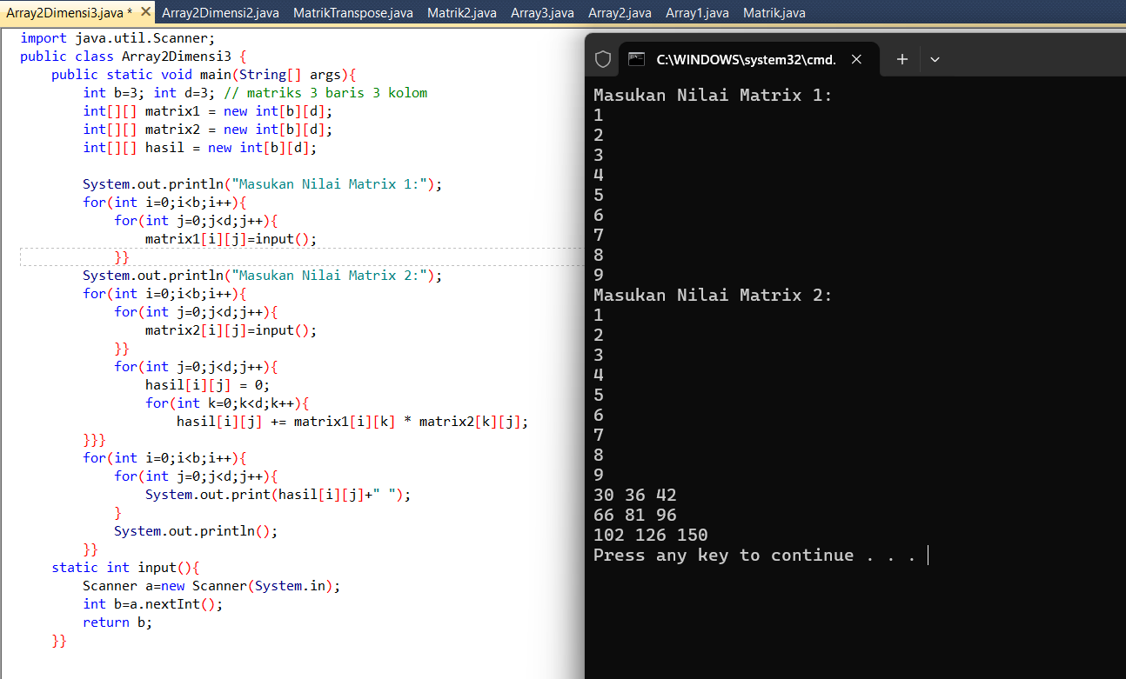
Pembahasan : Kode di atas adalah praktik perkalian dua buah matriks yang nilainya diinput langsung oleh user. Pertama program minta user untuk isi matrix1, lalu dilanjutkan isi matrix2, keduanya berukuran 3 baris dan 3 kolom. Setelah itu, dilakukan proses perkalian seperti rumus perkalian matriks pada umumnya.Untuk melakukan perkalian ini, dibutuhkan tiga perulangan. Dua for untuk baris dan kolom matriks hasil, dan satu lagi for bagian dalam untuk menjumlahkan hasil kali dari elemen yang sesuai. Jadi untuk isi hasil[i][j], program menjumlahkan semua hasil dari matrix1[i][k] * matrix2[k][j]. Itulah kenapa di bagian kode ada hasil[i][j] += matrix1[i][k] * matrix2[k][j];.Program ini juga pakai method input() supaya proses baca input dari user lebih rapi. Sama seperti praktik sebelumnya, indeks i, j, dan k akan otomatis berjalan dari 0 sampai batas matriks. Jadi semua posisi akan otomatis terisi seperti [0][0], [0][1], dan seterusnya. Output akhir ditampilkan dalam bentuk matriks hasil perkalian.
Kode ini sedikit lebih kompleks karena sudah pakai logika perkalian yang sesuai aturan matematika, bukan cuma perkalian elemen per elemen. Tapi strukturnya masih mirip, dan kamu cuma perlu hati-hati di urutan perulangannya.

LATIHAN
Latihan 1
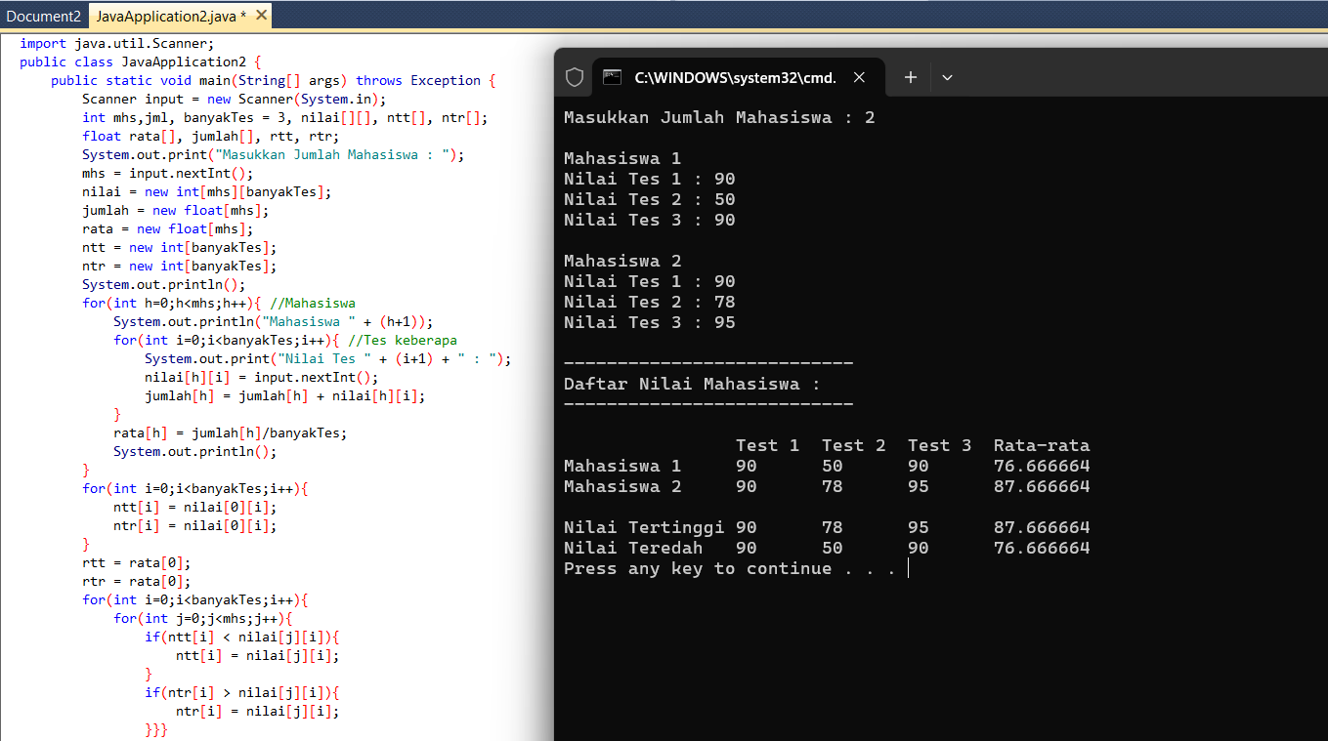
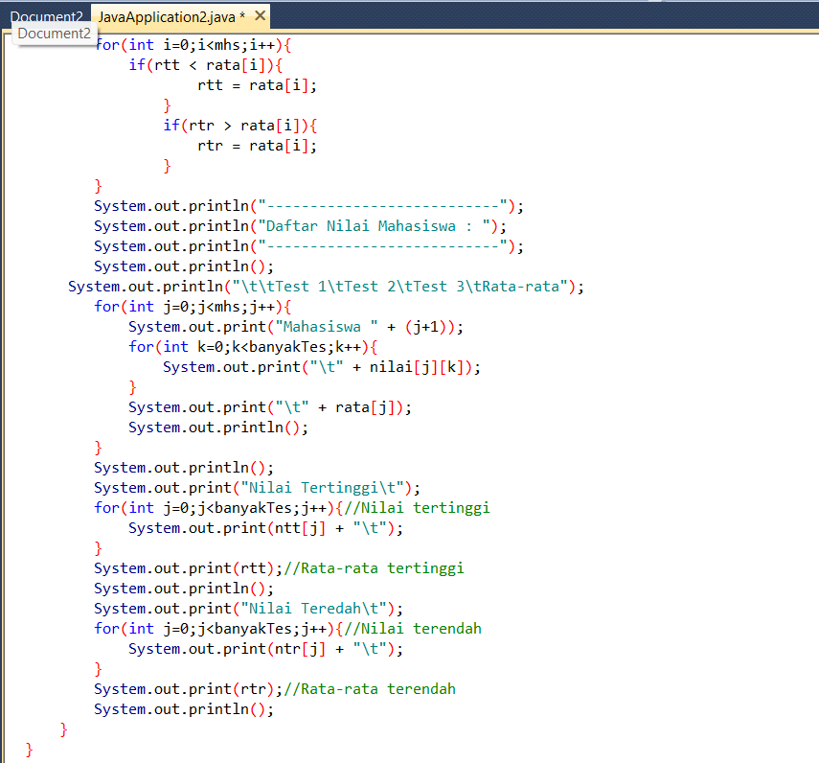
Pembahasan :
Kode di atas adalah program untuk menghitung nilai dari beberapa mahasiswa dan menampilkan hasil rata-rata masing-masing serta nilai tertinggi dan terendah untuk setiap tes. Di awal, program akan minta user memasukkan jumlah mahasiswa, lalu lanjut ke input nilai untuk 3 tes berbeda. Nilai-nilai disimpan dalam array dua dimensi nilai[mhs][3].Setelah semua nilai dimasukkan, program menghitung jumlah dan rata-rata tiap mahasiswa. Lalu di bagian berikutnya, dilakukan pencarian nilai tertinggi (ntt[]) dan nilai terendah (ntr[]) untuk tiap-tiap tes menggunakan perulangan dua tingkat. Sama seperti praktik sebelumnya, for bersarang digunakan supaya bisa akses nilai berdasarkan baris dan kolom.Nilai-nilai yang sudah dikumpulkan akan ditampilkan dalam bentuk tabel, lengkap dengan rata-rata tiap mahasiswa. Terakhir, program mencetak nilai tertinggi dan terendah dari masing-masing tes serta rata-rata tertinggi dan terendah di antara semua mahasiswa.

Latihan 2
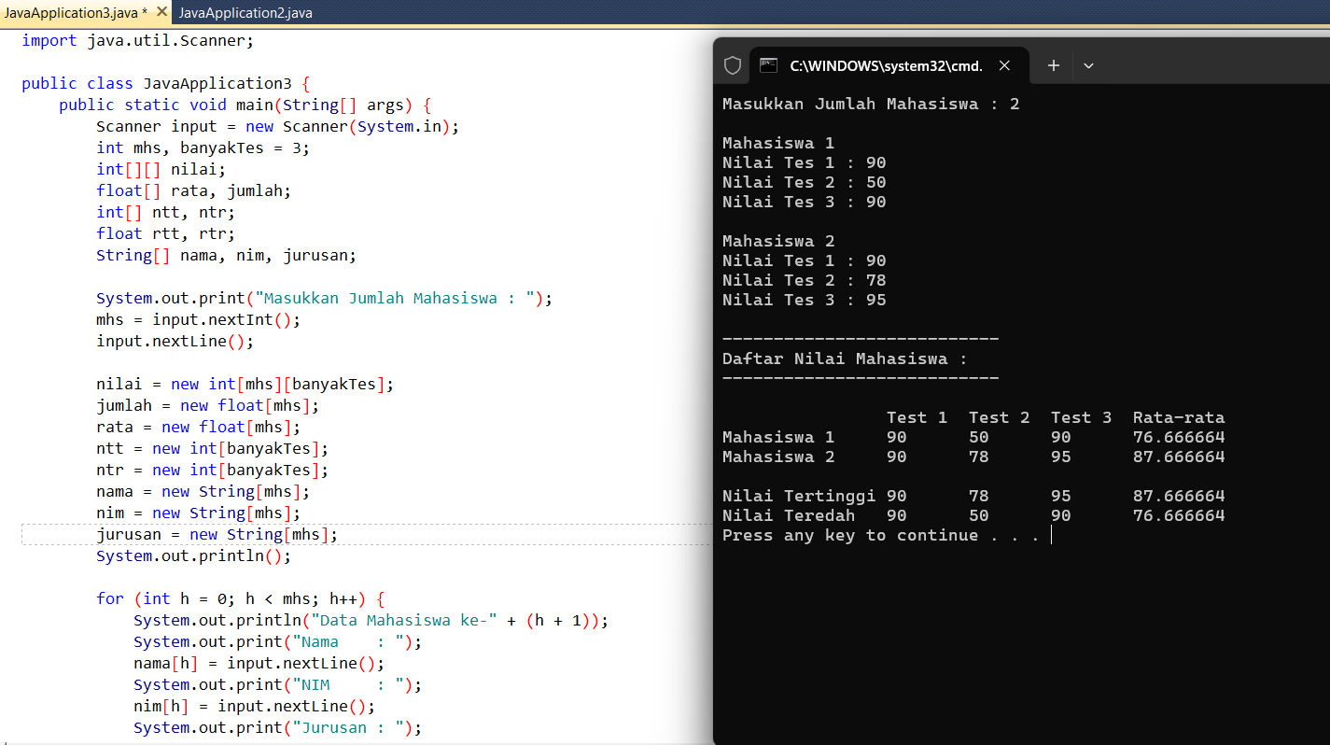

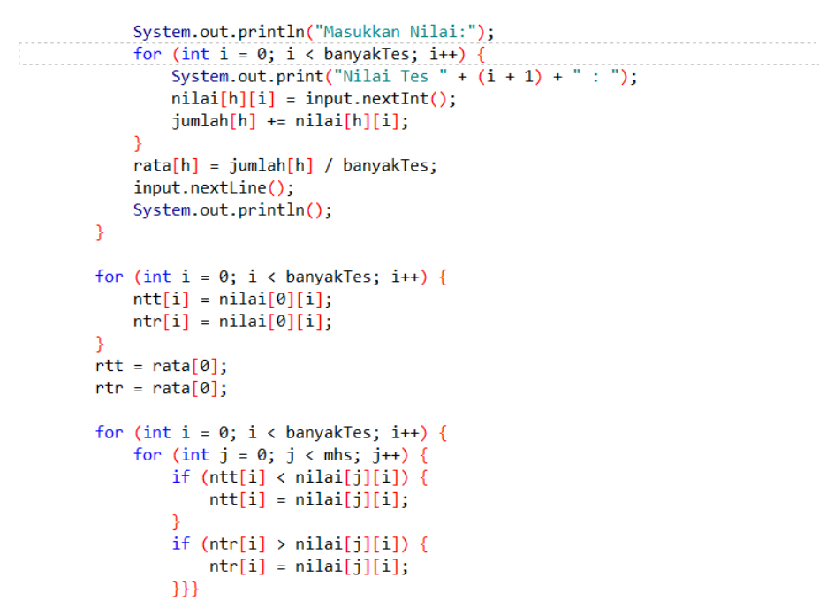
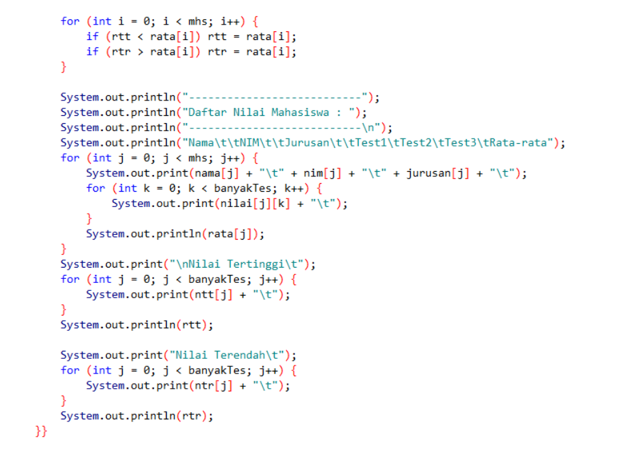
Pembahasan : Kode ini mirip seperti latihan nomor 1, tapi lebih lengkap karena selain menyimpan nilai, juga menyimpan data lengkap mahasiswa seperti nama, NIM, dan jurusan. Jadi selain array 2 dimensi nilai, di sini juga digunakan array 1 dimensi bertipe String untuk menyimpan biodata mahasiswa.Awalnya program akan meminta jumlah mahasiswa, lalu lanjut ke proses input data mahasiswa satu per satu. Setelah biodata diisi, program akan meminta input nilai untuk 3 tes dan langsung menghitung jumlah serta rata-rata. Sama seperti sebelumnya, nilai tertinggi dan terendah dihitung menggunakan perulangan bertingkat.Hasil akhirnya ditampilkan dalam bentuk tabel yang lebih lengkap, karena sekarang bukan cuma nilai dan rata-rata saja, tapi juga ada Nama, NIM, dan Jurusan. Output jadi lebih informatif. Di bagian akhir program, tetap ditampilkan nilai tertinggi dan terendah untuk masing-masing tes serta rata-rata tertinggi dan terendah antar mahasiswa.Kode ini lebih kompleks karena kombinasi antara array 1 dimensi dan 2 dimensi, serta tipe data berbeda (String dan int). Tapi strukturnya masih bisa dipahami karena dibagi ke blok-blok yang jelas: input data, input nilai, proses hitung, lalu tampilkan hasil. Praktik ini cocok banget untuk simulasi sistem informasi nilai di dunia nyata.

PEMBAHASAN TUGAS

- KESIMPULAN
Melalui praktikum ini, mahasiswa dapat memahami konsep dan implementasi array dua dimensi dalam bahasa pemrograman Java. Mahasiswa juga mempelajari cara mengakses elemen array menggunakan indeks dan mengimplementasikan perulangan bersarang untuk mengolah data. Praktik input dari user memberikan pengalaman interaktif terhadap array, sementara operasi matematis seperti penjumlahan menunjukkan bagaimana array digunakan dalam konteks yang lebih luas. Pemahaman yang kuat terhadap array dua dimensi sangat penting sebagai fondasi

- LAMPIRAN

























